全国青少年机器人技术等级考试试卷（四级）
分数：100 题数：45

一、单选题(共30题，每题2分，共60分)
1.超声波传感器，有四个引脚，超声波传感器从哪个引脚接受触发信号，开始工作？
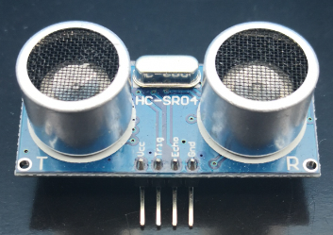
A.VCC
B.Trig
C.Echo
D.GND
2.关于PWM下面描述错误的是?
A.PWM是通过数字信号实现的模拟输出；
B.PWM是通过调整占空比来实现输出值的变化；
C.占空比是一个脉冲周期内低电平时间所占的比例；
D.PWM等效输出电压值等于占空比乘以高电平值。
3.关于循环语句中，break语句描述错误的是？
A.break语句只对包含它的最内层循环语句起作用
B.break语句可以跳出多重循环
C.break语句终止当前循环
D.break语句执行后，程序将跳转到本循环后的第一条语句开始继续执行
4.在程序运行过程中，需要延时0.2秒，下列程序正确的是？
A.delay(0.2);
B.delay(20);
C.delay(200);
D.delay(2000);
5.以下有关switch语句的说法正确的是?
A.break语句是switch语句中必需的一部分
B.在switch 语句中可以根据需要使用或不使用break语句
C.break语句在switch 语句中不可以使用
D.在switch 语句中的每一个case都要使用break语句
6.Arduino C语言中，十六进制数的前缀是?
A.0
B.无前缀
C.0b
D.0x
7.在C语言中，关于变量下面说法不正确的是？
A.变量名的第一个字可以是数字
B.变量名区分大小写
C.变量名称只能包含英文字母、数字和下划线
D.变量名不得和系统的关键字重名
8.UNO或Nano主板所采用的主控芯片Atmega328P的ADC有多少位精度？
A.255
B.32
C.8
D.10
9.关于analogRead() 模拟输入函数的返回值，正确的是?
A.1和0
B.0-255之间
C.0-1023之间
D.0-1024之间
10.在纯电阻电路中，根据欧姆定路I=U/R，关于下列说法正确的是？
A.电路中，电流随着两端电压的增大而增大
B.电路中，电流随着两端电压的增大而减小
C.电路中，电阻随着两端电压的增大而减小
D.电路中，电阻随着两端电压的增大而增大
11.使用电机驱动芯片控制电机速度，常用主控板的引脚是?
A.数字输入引脚
B.数字输出引脚
C.模拟输入引脚
D.模拟输出引脚
12.使用红外传感器库是，红外类库成员函数resume()描述正确的是?
A.串口输出红外按键的返回值编码；
B.清空缓存，接受下一个红外编码；
C.获取当前红外按键的编码值；
D.初始化红外传感器，启动红外接收功能。
13.下列程序段执行后k值为？
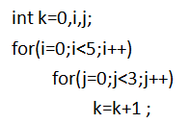
A.3 B.5 C.8 D.15
14.下面程序执行后，在串口监视器中显示的值是多少?
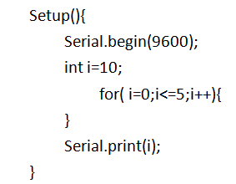
A.10 B.0 C.5 D.6
15.超声波传感器工作需要向触发引脚发送10us的高电平，触发引脚连接在主控板2引脚，以下触发程序正确的是?
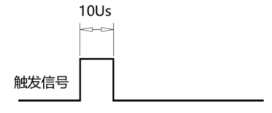
A.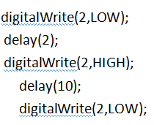 B.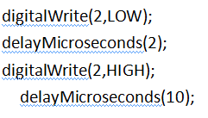

- 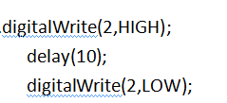 D.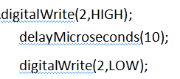
16.下列程序的返回值是?
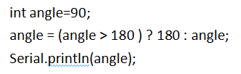
A.0 B.90 C.180 D.不确定
17.截止现在，Deepmind公司研发的围棋程序，水平最高的是?
A.AlphaGO Lee
B.Alpha Master
C.Alpha Zero
D.Alpha Fan
18.语句digitalWrite(3,HIGH)，执行的结果是引脚3输出（ ）伏的电压。
A.0V B.5V C.3.5~5V D.0~1.5V
19.2018世界机器人大会举办地点是?
A.北京 B.上海 C.天津 D.深圳
20.下面程序执行后，在串口监视器中显示?
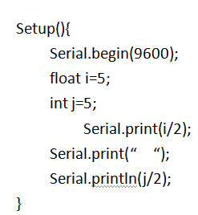
A.2.5 2.5
B.2 2.5
C.2.5 2
D.3 3
21.程序Serial.print(10, BIN)输出的结果是?
A.1100 B.A C.10 D.1010
22.电路示意如下，当光照射光敏电阻时，随着光照强度的增强，analogRead(A0)的返回值是?
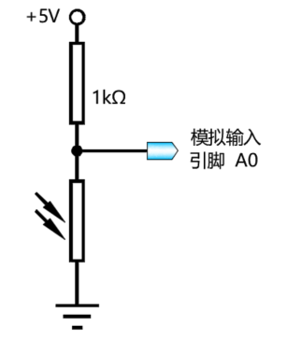
A.没有变化 B.随着光照强度增大而减小
C.随着光照强度增大而增大 D.无规律变化
23.整数型、布尔型、字符型、字节型、浮点型变量的描述符排列顺序争取的是?
A.boolean char byte int float
B.float char byte boolean int
C.Int Byte boolean float char
D.int boolean char byte float
24.UNO 或 Nano主控板，采用的主控芯片是Atmega 328P，正常工作情况下，其工作频率是?
A.32MHz B.16MHz C.8MHz D.5MHz
25.如图示的超声波传感器，下列关于超声波传感器测距说法错误的有？
A.超声波传感器不直接返回距离值
B.超声波传感器接受触发信号后，发射8个40KHz的方波，并自动检测是否有信号返回
C.超声波通过信号引脚返回低电平，低电平的持续时间是超声波从发射到接收的时间
D.通过pulseIn函数读取超声波传感器的返回的电平信号
26.下列哪个选项不属于C语言的循环语句？
A.switch语句
B.while语句
C.do-while语句
D.for语句
27.电路示意如下，digitalRead(8)的返回值是?
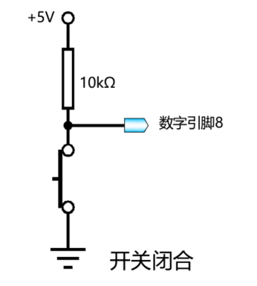
A.0 B.1 C.255 D.1023
28.引脚3为模拟输出引脚，将LED灯阳极连接到该引脚，阴极串联220欧姆电阻后连接到GND，程序analogWrite(3,256)执行，下列描述正确的是?
A.LED灯熄灭
B.LED灯最亮
C.LED灯亮度在最亮和熄灭之间不断变化
D.LED灯处于四分之一亮度状态
29.以下四个符号中（ ）不是逻辑运算符。
A.== B.&& C.|| D.!
30.通过电位控制舵机的转动角度，部分程序如下，当电位器的返回值为0时，舵机的角度位置为?
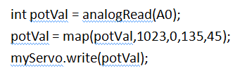
A.0 B.180 C.135 D.45
三、多选题(共5题，每题4分，共20分)
31.晶体三极管有3个引脚，分别是？
A.基极 B.集电极 C.发射集 D.阴极
32.Arduino类库从安装方式，可分为哪几类？
A.核心库 B.软件安装自带库 C.外部库 D.内部库
33.在UNO 或Nano主控板中，当引脚作为数字引脚使用时，引脚的工作模式有哪些？
A.INPUT数字信号输入模式
B.OUTPUT数字信号输出模式
C.INPUT_PULLUP内部上拉数字信号输入模式
D.HIGH/LOW高低电平输入模式
34.C语言程序设计的基本结构有？
A.顺序结构
B.选择结构
C.循环结构
D.逆序结构
35.关于光敏电阻，描述正确的是？
A.随着光照强度的增大，阻值变小；
B.随着光照强度的增大，阻值变大；
C.光敏电阻是利用半导体材料的光电效应制成的电阻器；
D.随着光照强度的增大，阻值随机变化。
三、判断题(共10题，每题2分，共20分)
36.当系统通电或复位重启时，setup()函数内的程序代码循环运行。
37.111110可能是一个二进制数。
38.switch语句实现的是分支结构。
39.Ardunio 主控板MCU内部0和1是通过高低电平来表示。
40.自定义函数可以没有返回值。
41.Arduino C语言中，非零值均代表True。
42.能用for循环实现的程序也完全可以使用if语句来实现。
43.十进制数3转化为二进制数为10。
44.自律型移动机器人的三要素是：感知、动作与结构、智能。
45.x=x+1;可以简写为x+=1;或者x++;

